DATA ETHICS, GOVERNANCE & SECURITY IN THE AI AGENTS
Mentor: Ricardo Selas Sprint 3

VERTEX
ENTREGA 03
Plano de Projeto de Solução

Projeto:
VERTEX – Painel Inteligente de Acesso Hospitalar

Equipe

Andreza do Livramento Silva — RM 570964 Diego Gaspar — RM 568924
João Guilherme Cavalcante Matos — RM 570975 Julia de Moraes Barbosa — RM 572997
Mariana Ayumi Dantas Kuramitsu — RM 572788 (Representante do grupo)

2026

Objetivos da Sprint 3
A Sprint 3 tem como objetivo consolidar, sob a ótica de ética, governança e segurança de dados, a proposta analítica do projeto VERTEX — sistema inteligente para identificar a subutilização de recursos de saúde municipal por meio da análise de abandono indireto de atendimentos ambulatoriais no SUS. A entrega integra as bases públicas do SIASUS, CNES (Estabelecimentos e Profissionais) e IBGE, aplica o framework de governança COBIT 2019 sobre a arquitetura já implementada (Lambda, Apache Airflow e Oracle Autonomous Database) e demonstra o retorno esperado da solução para gestores públicos de saúde.

Identificação do Projeto

Projeto | VERTEX – Painel Inteligente de Acesso Hospitalar
Mentor | Ricardo Selas
Sprint | 3ª Sprint
Disciplina | Data Ethics, Governance & Security in the AI Agents
Desafio | Challenge Oracle & FIAP 2026

Desenvolvimento

Abertura/Introdução
O curso “Data Ethics, Governance & Security in the AI Agents” propõe a discussão de práticas éticas, de governança e de segurança aplicadas ao uso de dados e Inteligência Artificial em contextos críticos, como o setor de saúde pública. Nesse cenário, a Oracle e a FIAP lançaram, no Challenge Oracle & FIAP 2026, o desafio de desenvolver uma solução capaz de identificar falhas de acesso à saúde a partir de dados públicos.
Como resposta a esse desafio, a equipe desenvolveu o VERTEX, um sistema inteligente para identificar a subutilização de recursos de saúde municipal. A proposta parte de uma constatação central: o DataSUS registra o que acontece — os atendimentos realizados — mas não registra o que deveria acontecer, ou seja, os casos de abandono, recusa ou não comparecimento. Essa lacuna estrutural torna invisíveis as falhas de acesso ao Sistema Único de Saúde (SUS), especialmente em nível ambulatorial.
O VERTEX propõe inferir esse abandono indireto cruzando dados de utilização (SIASUS), de capacidade instalada (CNES) e de população (IBGE), oferecendo às secretarias de saúde um indicador transparente, reproduzível e de custo zero para identificar municípios com atendimento desproporcionalmente baixo frente à sua capacidade e demanda potencial.

Análise do Desafio Oracle/FIAP

Dados Utilizados
      - SIASUS (SIA/SUS): produção ambulatorial aprovada por município — mede o uso real do sistema de saúde (Batch Layer, atualização mensal pelo Ministério da Saúde).
      - CNES – Estabelecimentos (ST): infraestrutura instalada — unidades de saúde, leitos clínicos, cirúrgicos e complementares por município (Speed Layer).
      - CNES – Profissionais (PF): quantidade e carga horária ambulatorial dos profissionais de saúde cadastrados por município (Speed Layer).
      - IBGE: estimativas populacionais por município, utilizadas como base de normalização e cálculo de cobertura esperada.

Gaps Identificados
      - Invisibilidade do problema: municípios com alta subutilização do sistema podem aparecer como eficientes nos relatórios oficiais do DataSUS, pois não há registro de no-shows, recusas ou agendamentos não convertidos.
      - Alocação ineficiente de recursos: decisões de gestão baseadas em dados incompletos tendem a perpetuar desigualdades regionais no acesso à saúde.
      - Ausência de indicador consolidado: não existe métrica nacional e padronizada de cobertura efetiva do SUS ambulatorial por município.
      - Inconsistência entre bases: o SIA/SUS utiliza código de município de 6 dígitos, enquanto CNES e IBGE utilizam 7 dígitos, exigindo harmonização antes do cruzamento dos dados.

Justificativa
Diante desses gaps, evidencia-se a necessidade de uma solução analítica ética e transparente que amplie a visibilidade sobre falhas de acesso sem depender de novas coletas de dados ou de informações sensíveis dos pacientes. Como os dados utilizados são públicos e agregados por município, o principal risco ético do projeto não é de privacidade individual, mas de interpretação: o índice de subutilização é uma inferência indireta, e não uma medição direta de abandono, exigindo comunicação clara desse limite metodológico a qualquer gestor que utilize a ferramenta para tomada de decisão.

Solução Inovadora: Painel VERTEX

Arquitetura e Integração dos Dados
A solução foi estruturada em quatro camadas — Data Sources, Acquire, Manage & Process e Analyze & Visualize — sobre a Oracle Cloud Infrastructure (OCI), garantindo armazenamento, processamento, escalabilidade e disponibilidade para os dados públicos utilizados.
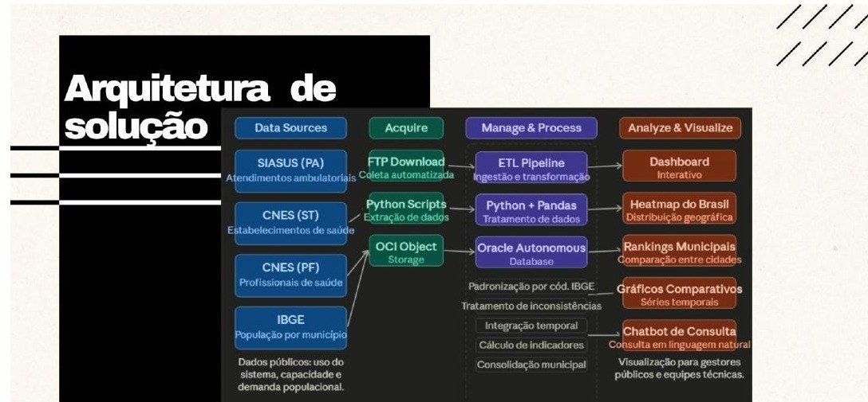
Figura 1 — Arquitetura de solução do VERTEX (Data Sources → Acquire → Manage & Process → Analyze & Visualize).

      - FTP Download + Python Scripts: coleta automatizada e extração das bases públicas.
      - OCI Object Storage: armazenamento seguro dos dados brutos (camada Raw).
      - ETL em Python + Pandas: limpeza, padronização por código IBGE e cálculo dos indicadores.
      - Oracle Autonomous Database: armazenamento escalável dos dados tratados e cruzados.
      - Dashboard interativo, heatmap do Brasil, rankings municipais, gráficos comparativos e chatbot de consulta (Select AI) em linguagem natural.

Indicadores Calculados
      - EPC — Estabelecimentos Per Capita: estabelecimentos de saúde por 1.000 habitantes.
      - PPC — Profissionais Per Capita: profissionais de saúde por 1.000 habitantes.
      - APC — Atendimentos Per Capita: atendimentos ambulatoriais por habitante no período analisado.
Esses três indicadores compõem o índice de subutilização/abandono indireto, que compara capacidade instalada, volume de atendimentos e população, sinalizando municípios com atendimento desproporcionalmente baixo frente à sua estrutura disponível.

Salvaguardas Éticas e de Governança
      - Transparência metodológica: a solução deixa explícito que o índice é uma inferência indireta, não uma medição direta de abandono, evitando estigmatização de municípios.
      - Uso exclusivo de dados públicos e agregados: não há tratamento de dados pessoais ou sensíveis de pacientes, o que reduz significativamente o risco relacionado à LGPD.
      - Reprodutibilidade e auditabilidade: metodologia aberta, aplicável aos 5.570 municípios brasileiros, com pipeline versionado e documentado.
      - Segurança da infraestrutura: segregação em camadas Raw/Trusted/Serving na OCI, com controle de acesso ao Oracle Autonomous Database.

Aplicação COBIT e Método

A governança da solução é estruturada com base no framework COBIT 2019, mapeando três domínios essenciais ao contexto do VERTEX: APO12 (Gerenciar Riscos), DSS05 (Gerenciar Segurança) e MEA01 (Monitorar, Avaliar e Analisar o Desempenho e a Conformidade). O detalhamento desse mapeamento, relacionando cada objetivo às funcionalidades efetivamente implementadas na arquitetura do projeto, está apresentado no Anexo 3.1.
O método de implementação segue a Arquitetura Lambda, combinando uma Batch Layer (SIASUS e IBGE, atualização mensal/anual) e uma Speed Layer (CNES-ST/PF, capacidade instalada), orquestradas por uma DAG no Apache Airflow que executa ingestão, transformação/validação e carga analítica, convergindo para o Oracle Autonomous Database 26 AI. O fluxograma completo do ciclo de dados está detalhado no Anexo 3.2, e as evidências de execução do pipeline e de importação no Oracle Database estão consolidadas no Anexo 3.4.

Exercícios/Simulações

Cenário 1 – Identificação de Municípios com Queda de Cobertura
A partir da série temporal 2021–2024 das bases CNES-ST e IBGE, a equipe identificou os municípios paulistas com maior queda percentual de estabelecimentos de saúde por 100 mil habitantes no período. Esses municípios — os que apresentaram piora relativa na cobertura estrutural mesmo com crescimento populacional — são os mais relevantes para o proxy de subutilização/abandono do projeto VERTEX, sendo priorizados como alvo de investigação adicional pelas secretarias de saúde antes de qualquer decisão de realocação de recursos.

Cenário 2 – Consulta em Linguagem Natural via Select AI
Um gestor de saúde pública interage com o chatbot do painel VERTEX por meio de perguntas em linguagem natural, como “Quais municípios de SP têm menor cobertura?”, “Como evoluiu o índice do Nordeste em 2023?” ou “Compare Belém com Manaus no último ano”. O Select AI traduz essas perguntas em consultas estruturadas sobre as tabelas do Oracle Autonomous Database, retornando insights consolidados sem exigir conhecimento técnico em SQL por parte do gestor.

Encerramento
O VERTEX demonstra como dados públicos, quando integrados e analisados de forma estratégica, podem gerar insights relevantes e apoiar decisões capazes de produzir impactos reais na gestão da saúde pública. A solução amplia a visibilidade sobre falhas de acesso hoje ocultas nos registros oficiais do SUS, com cobertura potencial de 5.570 municípios, três fontes de dados integradas e custo de coleta igual a zero, uma vez que utiliza exclusivamente bases públicas e gratuitas.
Em termos de Retorno sobre Investimento (ROI), a solução se justifica pela ausência de custo de aquisição de dados, pela escalabilidade nacional imediata da metodologia, pela redução de custos operacionais associados a decisões tardias ou mal informadas e pelo ganho de legitimidade decorrente de uma governança de dados transparente, auditável e eticamente responsável. As métricas de maturidade e de desempenho da solução estão detalhadas no Anexo 3.3.

Anexos
Os anexos a seguir complementam a proposta, fornecendo detalhes técnicos e evidências práticas que sustentam a solução VERTEX.

Tabela COBIT–VERTEX
Mapeamento entre os objetivos do COBIT 2019 e as funcionalidades efetivamente implementadas na arquitetura do VERTEX.

Objetivo COBIT 2019 | Descrição | Funcionalidade VERTEX
APO12 – Gerenciar Riscos | Gerenciar riscos de TI, incluindo riscos de qualidade, interpretação e uso indevido de dados. | Tratamento de inconsistências entre bases (harmonização dos códigos IBGE de 6 e 7 dígitos), validação e quantificação de valores nulos na camada Trusted, e alerta explícito de que o índice é uma inferência indireta de subutilização — não uma afirmação direta de abandono — mitigando o risco de decisões equivocadas por gestores públicos.
DSS05 – Gerenciar Segurança | Garantir a segurança dos sistemas de informação e dos dados. | Armazenamento segregado em camadas (Raw, Trusted, Serving) na Oracle Cloud Infrastructure (OCI Object Storage e Oracle Autonomous Database), com controle de acesso via Oracle SQL Developer e schemas nominais por integrante (ex.: RM570964). Ainda que as fontes sejam públicas, a integridade do pipeline e da infraestrutura é protegida contra alteração indevida.
MEA01 – Monitorar, Avaliar e Analisar o Desempenho e a Conformidade | Monitorar e avaliar o desempenho dos processos de TI e a conformidade com requisitos. | Orquestração via Apache Airflow (DAG pipeline_vertex_etl), com logs de execução por tarefa (ingestão batch e speed, transformação, carga analítica) e monitoramento de sucesso/falha. Os indicadores EPC, PPC e APC calculados alimentam o Dashboard VERTEX e o Select AI, permitindo auditoria contínua do desempenho da solução.

Fluxograma da Arquitetura (Lambda)
Representação do ciclo completo de dados e insights do VERTEX, desde a origem até a entrega ao Dashboard e ao Select AI:

Nº | Camada / Etapa | Descrição
1 | Origem (Data Sources) | SIA/SUS – produção ambulatorial (Batch Layer); CNES-ST e CNES-PF – capacidade instalada e profissionais (Speed Layer); IBGE – população por município (dado de referência)
2 | Raw (Ingestão) | Armazenamento centralizado dos dados brutos no OCI Object Storage, sem qualquer transformação, disponibilizado ao orquestrador Airflow
3 | Trusted (Processamento) | Pipeline Airflow (Python + Pandas): limpeza, validação, padronização do código IBGE (harmonização 6↔7 dígitos), agregação de leitos e profissionais por município/ano
4 | Serving (Carga Analítica) | Tabelas padronizadas no Oracle Autonomous Database 26 AI (DIM_POPULACAO, DIM_ESTABELECIMENTO, DIM_PROFISSIONAL, FATO_ATENDIMENTOS) e cálculo dos  indicadores EPC, PPC e APC
5 | Outputs | Dashboard VERTEX (heatmap, rankings, gráficos comparativos) e

Select AI para consultas em linguagem natural pelos gestores de saúde

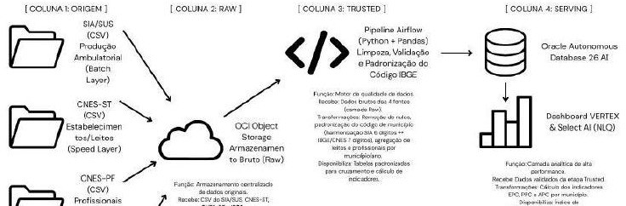
Figura 2 — Diagrama da Arquitetura Lambda proposta (Origem → Raw → Trusted → Serving).

Métricas

Níveis de Maturidade de Governança de Dados (0–5)

Nível | Classificação | Descrição
0 | Inexistente | Nenhum controle de qualidade ou padronização entre as bases públicas utilizadas.
1 | Inicial | Ingestão manual e não documentada, sem separação entre dados brutos e tratados.
2 | Repetível | Pipeline básico existe, mas sem orquestração automatizada nem logs de execução.
3 | Definido | Arquitetura Lambda documentada (Raw/Trusted/Serving) e DAG Airflow implementada.
4 | Gerenciado | Indicadores EPC/PPC/APC monitorados continuamente via Dashboard e Select AI.
5 | Otimizado | Atualização automatizada por competência, com auditoria completa e melhoria contínua da metodologia.

Métricas de Desempenho e Cobertura

Métrica | Descrição | Resultado / Meta
Cobertura territorial | Municípios potencialmente analisáveis pela metodologia VERTEX | 5.570 municípios (100% do Brasil)
Fontes integradas | Bases públicas combinadas por código de município IBGE | 3 fontes (SIASUS, CNES, IBGE)
Custo de aquisição de dados | Custo de coleta das bases utilizadas | R$ 0 (100% dados públicos e gratuitos)
Registros consolidados (piloto SP) | Volume de dados tratados e carregados no Oracle Autonomous Database | DIM_POPULACAO: 2.580 · DIM_ESTABELECIMENTO:  331.052 · DIM_PROFISSIONAL:  94.088 ·  FATO_ATENDIMENTOS: 28.909
Execução do pipeline | Sucesso das tasks orquestradas na DAG pipeline_vertex_etl | 100% das tasks concluídas com status success no teste de execução

Evidências de Implementação Interdisciplinar

As evidências a seguir foram produzidas nas disciplinas complementares do curso (Data Architecture, Analytics & NoSQL Solutions e Smart SQL & Relational Databases) e sustentam, na prática, os controles de segurança e monitoramento descritos na Tabela COBIT–VERTEX (Anexo 3.1).

Execução orquestrada do pipeline (Apache Airflow)
Grafo de execução da DAG pipeline_vertex_etl, com as tasks de ingestão (Batch e Speed Layer), transformação/validação e carga analítica concluídas com status de sucesso, evidenciando o controle de desempenho e conformidade exigido pelo objetivo MEA01.
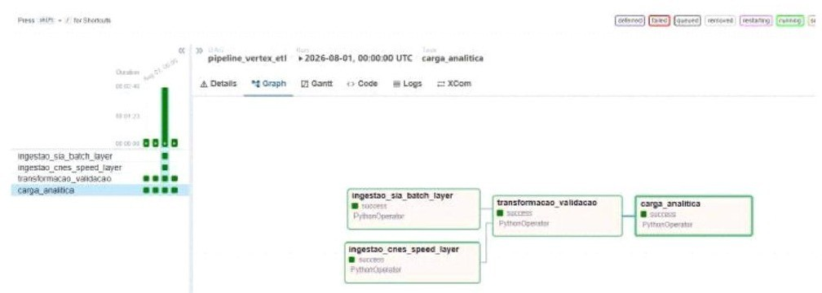
Figura 3 — Grafo de execução da DAG no Apache Airflow (Arquitetura Lambda).

Importação e consulta no Oracle Database
Evidência da carga das tabelas DIM_POPULACAO, DIM_ESTABELECIMENTO, DIM_PROFISSIONAL e FATO_ATENDIMENTOS no Oracle Database, com consulta de contagem total de registros por tabela, sustentando o objetivo DSS05 (segurança e integridade dos dados armazenados).
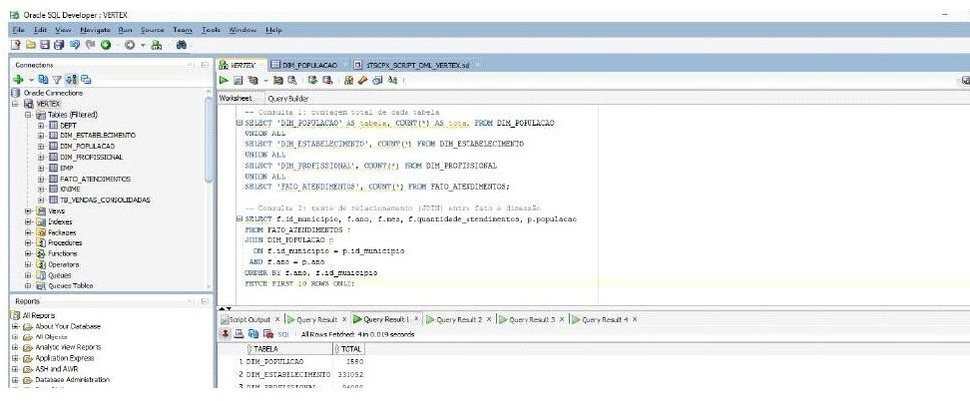
Figura 4 — SQL Developer: consulta de contagem de registros após importação das tabelas do VERTEX.

Aplicação de Dados: Índice de Abandono Indireto (IAI)
Na disciplina Building Data-Driven Applications for Data Science (mentora Patrícia Maura Angelini), a equipe operacionalizou os indicadores EPC, PPC e APC — já calculados pelo pipeline VERTEX (Anexo 3.2) — em uma aplicação Python que responde diretamente à pergunta central do projeto: quais municípios têm capacidade instalada de saúde desproporcional ao volume de atendimentos realizados? O script indice_abandono_indireto.py lê os indicadores de capacidade (EPC e PPC) e de utilização (APC), normaliza suas escalas e calcula o Índice de Abandono Indireto (IAI), gerando um ranking único e acionável dos municípios mais críticos para priorização por parte das secretarias de saúde.

Descrição do Script e Lógica do Índice
Um município com capacidade alta (EPC/PPC altos) e utilização baixa (APC baixo) é o padrão que caracteriza o abandono/subutilização indireta: a estrutura de saúde existe, mas a população não está sendo atendida na proporção esperada. Como EPC, PPC e APC têm escalas numéricas muito diferentes entre si, cada indicador é normalizado (min-max, de 0 a 1) antes de compor o índice:
IAI = média(EPC_norm, PPC_norm) − APC_norm
Quanto maior o IAI, maior o sinal de abandono indireto (capacidade ociosa); quanto menor (mais negativo), maior a utilização da estrutura disponível em relação à sua capacidade. O código é dividido em cinco funções, cada uma responsável por uma etapa isolada e testável do processamento:
- carregar_dados(): lê os dois arquivos de indicadores do pipeline VERTEX e valida explicitamente a presença de cada arquivo e das colunas essenciais, lançando erros claros (FileNotFoundError, ValueError) em vez de uma exceção genérica do pandas.
- preparar_base_mais_recente(): como EPC/PPC têm quebra anual e o APC é um valor de período único, seleciona o ano mais recente disponível de cada município como retrato mais atual da capacidade instalada.
- normalizar_min_max(): normaliza cada indicador para o intervalo [0, 1], tornando-os comparáveis, e protege contra divisão por zero quando todos os valores de uma série são iguais.
- calcular_indice_abandono(): junta as duas fontes pelo código do município, normaliza os três indicadores e calcula o IAI, retornando o ranking ordenado do município mais para o menos crítico.
- exibir_resumo() e main(): formatam e imprimem o ranking dos municípios mais e menos críticos, e orquestram a execução via linha de comando (argparse), com parâmetros configuráveis (--diretorio, --top, --saida) e tratamento de erro centralizado.

Justificativa da Abordagem Técnica
A normalização min-max e a composição por diferença de médias foram escolhidas por serem simples de explicar e justificar para um gestor de saúde não técnico — cada termo do índice tem significado direto (capacidade vs. uso) — em vez de recorrer a técnicas estatísticas mais complexas (como PCA ou z-score multivariado) que dificultariam a interpretação do resultado final.
- Separação de responsabilidades: a lógica de negócio (cálculo do índice) fica isolada da leitura e validação dos dados, facilitando manutenção e testes independentes.
- Reprodutibilidade e parametrização: os parâmetros de linha de comando (--top, --diretorio, --saida) permitem reexecutar a análise para diferentes recortes sem alterar o código.
- Tratamento de erro explícito: mensagens específicas (arquivo ausente, coluna faltando) tornam o script utilizável por qualquer integrante do grupo, não apenas por quem o escreveu.
- Saída dupla: imprime o ranking resumido no console para inspeção rápida e grava o ranking completo em CSV para consumo posterior por outras análises ou pelo Dashboard VERTEX.

Evidências de Execução
As evidências a seguir foram coletadas em execução real do script, no terminal do computador do grupo, usando os arquivos de indicadores reais do projeto.

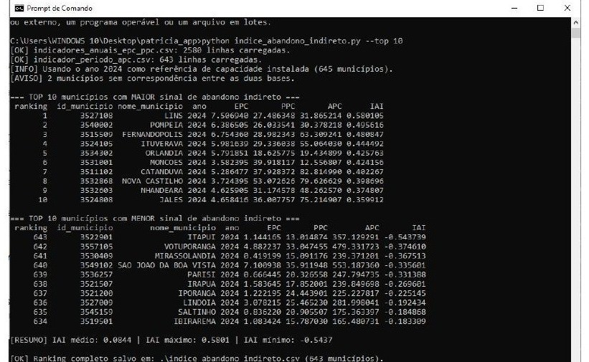
Figura 5 — Execução real do script: carregamento dos dados (2.580 + 643 linhas), cálculo do IAI e ranking dos 10 municípios com maior e menor sinal de abandono indireto.

Para validar o tratamento de erro implementado em carregar_dados(), o script também foi executado apontando para um diretório sem os arquivos de indicadores, confirmando que a aplicação falha de forma controlada e informativa, em vez de uma exceção genérica:
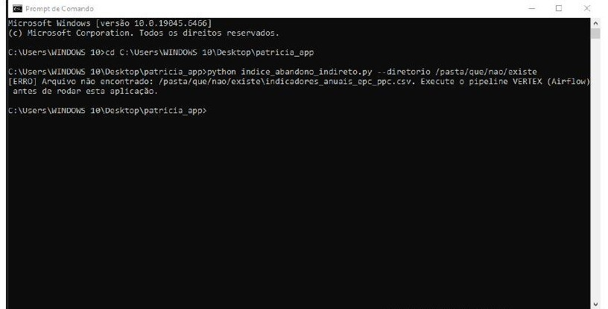
Figura 6 — Erro tratado de forma clara (FileNotFoundError customizado), em vez de uma exceção genérica do pandas.

O script apresentado resolve o problema de negócio central do projeto: transformar indicadores brutos de saúde municipal em um ranking acionável de municípios prioritários, aplicando normalização de dados, composição de índices e tratamento de erros — conceitos centrais da disciplina Building Data-Driven Applications for Data Science.

Glossário de Negócio
Este glossário define, em linguagem acessível a gestores de saúde pública e demais stakeholders não técnicos, os principais termos de negócio utilizados no projeto VERTEX. O objetivo é garantir entendimento comum sobre os conceitos por trás dos indicadores e do índice apresentados no Dashboard, independentemente do conhecimento técnico do leitor.

Termo de Negócio | Definição
Abandono Indireto | Situação em que a população de um município deixa de utilizar a rede de saúde disponível (por falta, desistência ou dificuldade de acesso), sem que esse fato fique

 | registrado explicitamente em nenhum sistema oficial. O VERTEX não mede esse abandono diretamente — ele o infere a partir do descompasso entre capacidade instalada e volume de atendimentos.
Subutilização de Recursos de Saúde | Quando a estrutura de saúde de um município (leitos, profissionais, unidades) é maior do que o volume de atendimentos realizado, sugerindo que a capacidade existente não está sendo aproveitada pela população na proporção esperada.
Índice de Abandono Indireto (IAI) | Número calculado pelo VERTEX para cada município, que resume o desequilíbrio entre capacidade instalada e utilização. Quanto maior o IAI, maior o sinal de subutilização; quanto mais negativo, maior o aproveitamento da estrutura disponível. É um indicador de priorização para investigação, não uma medição  direta de abandono.
Capacidade Instalada | Conjunto de recursos de saúde disponíveis em um município: número de estabelecimentos, leitos e profissionais cadastrados, independentemente de estarem sendo utilizados.
Volume de Atendimento (Utilização) | Quantidade de atendimentos ambulatoriais efetivamente realizados e aprovados no período, medida a partir dos registros oficiais do SUS.
EPC — Estabelecimentos Per Capita | Quantidade de estabelecimentos de saúde disponíveis a  cada 1.000 habitantes do município. Representa a capacidade estrutural instalada.
PPC — Profissionais Per Capita | Quantidade de profissionais de saúde disponíveis a cada  1.000 habitantes do município. Representa a capacidade humana instalada.
APC — Atendimentos Per Capita | Quantidade de atendimentos ambulatoriais realizados por habitante no período analisado. Representa a  utilização efetiva do sistema pela população.
Município de Referência | Unidade geográfica de análise do VERTEX. Todos os indicadores são calculados e comparados no nível municipal, nunca no nível de paciente individual.
Competência (Ano/Mês) | Período de referência de uma informação, conforme publicado pelas fontes oficiais (por exemplo, 'competência 2024/06' significa os dados relativos a junho de 2024).
Gestor de Saúde Pública | Público-alvo principal do VERTEX: profissional responsável por planejar e priorizar investimentos e ações de saúde em nível municipal, estadual ou  regional.
Ranking de Priorização | Lista ordenada de municípios, do maior para o menor IAI, utilizada para orientar quais municípios devem ser investigados ou priorizados primeiro por um gestor.
Dashboard VERTEX | Painel interativo onde os indicadores (EPC, PPC, APC, IAI) e visualizações (heatmap, rankings, gráficos comparativos) são disponibilizados para consulta pelos gestores.
Select AI | Funcionalidade que permite consultar os dados do VERTEX por meio de perguntas em linguagem natural (português), sem necessidade de conhecimento técnico  em SQL.
SIASUS | Sistema de Informações Ambulatoriais do SUS. Fonte oficial que informa quantos atendimentos ambulatoriais foram realizados e aprovados em cada município.
CNES | Cadastro Nacional de Estabelecimentos de Saúde. Fonte oficial que informa quais estabelecimentos, leitos e

 | profissionais de saúde existem em cada município.
IBGE (População) | Fonte oficial de estimativas populacionais por município, utilizada para calcular os indicadores per capita (EPC, PPC, APC) e normalizar a comparação entre municípios de tamanhos diferentes.

Dicionário Técnico de Metadados
Este dicionário documenta, campo a campo, as tabelas do Oracle Autonomous Database (camada Serving) e os arquivos intermediários gerados pelo pipeline (camadas Trusted) que sustentam os indicadores do VERTEX. Cada campo é descrito com tipo de dado, significado, origem e um exemplo de valor, formalizando os artefatos de governança de dados do projeto.
Tabela: DIM_POPULACAO (fonte: IBGE)
Dimensão de referência populacional, utilizada para normalizar os indicadores per capita (EPC, PPC, APC).

Campo | Tipo | Descrição | Exemplo
ANO | NUMBER(4) | Ano de referência da estimativa populacional. | 2024
SIGLA_UF | VARCHAR2(2) | Sigla da Unidade Federativa do município. | SP
ID_MUNICIPIO | NUMBER(7) | Código IBGE do município (7 dígitos). Chave de junção com as demais tabelas. | 3550308
POPULACAO | NUMBER(38,0) | População estimada do município no ano de  referência. | 11451245
Tabela: DIM_ESTABELECIMENTO (fonte: CNES-ST)
Dimensão de capacidade estrutural instalada (unidades de saúde e leitos) por município e competência.

Campo | Tipo | Descrição | Exemplo
ANO | NUMBER(4) | Ano de competência do cadastro CNES. | 2024
MES | NUMBER(2) | Mês de competência do cadastro CNES. | 1
SIGLA_UF | VARCHAR2(2) | Sigla da UF do estabelecimento. | SP
ID_MUNICIPIO | NUMBER(7) | Código IBGE do município  (FK para DIM_POPULACAO). | 3515103
ID_ESTABELECIMENTO_CN ES | VARCHAR2(26) | Código CNES do estabelecimento de  saúde. | 2054388
TIPO_UNIDADE | NUMBER(38,0) | Código do tipo de unidade de saúde, conforme classificação CNES. | 1
ID_NATUREZA_JURIDICA | NUMBER(38,0) | Código da natureza jurídica do estabelecimento. | 1244
QUANTIDADE_LEITO_CIRU RGICO | NUMBER(38,0) | Quantidade de leitos  cirúrgicos disponíveis no estabelecimento. | 0
QUANTIDADE_LEITO_CLIN ICO | NUMBER(38,0) | Quantidade de leitos  clínicos disponíveis no estabelecimento. | 0
QUANTIDADE_LEITO_CO  MPLEMENTAR | NUMBER(38,0) | Quantidade de leitos  complementares (ex.: UTI) | 0

 |  | disponíveis.
INDICADOR_ATENCAO_A MBULATORIAL | NUMBER(38,0) | Indicador binário (0/1) de prestação de atenção ambulatorial pelo estabelecimento. | 1
Tabela: DIM_PROFISSIONAL (fonte: CNES-PF, agregado)
Dimensão de capacidade humana instalada (profissionais de saúde), agregada por município, ano e família ocupacional.

Campo | Tipo | Descrição | Exemplo
ANO | NUMBER(4) | Ano de competência do  cadastro CNES. | 2024
SIGLA_UF | VARCHAR2(2) | Sigla da UF do  profissional. | SP
ID_MUNICIPIO | NUMBER(7) | Código IBGE do município (FK para  DIM_POPULACAO). | 3550308
FAMILIA_OCUPACIONAL_C BO | NUMBER(38,0) | Código da família ocupacional do profissional, conforme  CBO. | 2251
QUANTIDADE_PROFISSIO NAIS | NUMBER(38,0) | Quantidade agregada de profissionais daquela família ocupacional no  município/ano. | 120
SOMA_CARGA_HORARIA_ AMBULATORIAL | NUMBER(38,0) | Soma da carga horária ambulatorial (em horas) dos profissionais  agregados. | 4800
Tabela: FATO_ATENDIMENTOS (fonte: SIASUS, agregado)
Fato central de utilização: volume de atendimentos ambulatoriais aprovados por município e competência.

Campo | Tipo | Descrição | Exemplo
ID_MUNICIPIO | NUMBER(7) | Código IBGE do município (FK para  DIM_POPULACAO). | 3550308
NOME_MUNICIPIO | VARCHAR2 | Nome do município,  extraído do SIASUS. | SAO PAULO
ANO | NUMBER(4) | Ano de competência do  atendimento. | 2024
QUANTIDADE_ATENDIME NTOS | NUMBER(38,0) | Quantidade de atendimentos ambulatoriais aprovados  no SIASUS no período. | 62422
Arquivo derivado: indicadores_anuais_epc_ppc.csv (camada Trusted)
Saída intermediária do pipeline com os indicadores de capacidade (EPC, PPC) calculados por município e ano, antes da carga no Oracle.

Campo | Tipo | Descrição | Exemplo
id_municipio | int | Código IBGE do município. | 3550308
ano | int | Ano de referência do cálculo. | 2024
qtd_estabelecimentos | int | Quantidade de estabelecimentos únicos no município/ano. | 312
total_leitos | int | Soma de leitos (cirúrgicos  + clínicos + complementares) no | 1840

 |  | município/ano.
qtd_profissionais | int | Soma de profissionais cadastrados no município/ano. | 5420
populacao | int | População estimada do município no ano (IBGE). | 11451245
EPC | float | Estabelecimentos por  1.000 habitantes = (qtd_estabelecimentos / populacao) × 1000. | 0.027
PPC | float | Profissionais por 1.000 habitantes = (qtd_profissionais /  populacao) × 1000. | 0.473
Arquivo derivado: indicador_periodo_apc.csv (camada Trusted)
Saída intermediária do pipeline com o indicador de utilização (APC) por município, para o período total analisado.

Campo | Tipo | Descrição | Exemplo
id_municipio | int | Código IBGE do município. | 3550308
nome_municipio | string | Nome do município. | SAO PAULO
qtd_atendimentos_period o | int | Quantidade total de  atendimentos aprovados no período analisado. | 1250340
populacao | int | População estimada do  município (ano mais recente disponível). | 11451245
APC | float | Atendimentos por habitante = qtd_atendimentos_period  o / populacao. | 0.109
Arquivo de saída: indice_abandono_indireto.csv (aplicação Python)
Ranking final gerado pela aplicação de dados (Anexo 3.5), consumido pelo Dashboard VERTEX.

Campo | Tipo | Descrição | Exemplo
ranking | int | Posição do município no  ranking, do maior para o menor IAI. | 1
id_municipio | int | Código IBGE do município. | 3527108
nome_municipio | string | Nome do município. | LINS
ano | int | Ano de referência da  capacidade instalada utilizada no cálculo. | 2024
EPC | float | Estabelecimentos por  1.000 habitantes (não normalizado). | 7.506940
PPC | float | Profissionais por 1.000 habitantes (não  normalizado). | 27.486348
APC | float | Atendimentos por habitante no período (não  normalizado). | 31.865214
IAI | float | Índice de Abandono Indireto = média(EPC_norm,  PPC_norm) − APC_norm. | 0.580105

